

**Establecimiento de un laboratorio de biotecnología**

Módulo 1: Establecimiento de un laboratorio de biotecnología, normas y equipamiento

**Bienvenidos**

CONTEXTUALIZACIÓN

Introducción

Bienvenidos a la unidad temática llamada establecimiento de un laboratorio de biotecnología, durante el desarrollo de este tema vamos a enfocarnos en conocimientos generales sobre el establecimiento de un laboratorio de biotecnología, la distribución de los espacios dentro del laboratorio y los requerimientos técnicos y tecnológicos para su manejo. Esta Unidad pretende proporcionar las herramientas generales para establecer un laboratorio de biotecnología, en ella se describirán las áreas fundamentales para su establecimiento.

Antes de ingresar al laboratorio es muy importante conocer sus normas y practicar el autocuidado, para evitar posibles accidentes y proteger nuestros ensayos de laboratorio, ya que del adecuado manejo de los equipos y del material biológico dependerá que el trabajo a realizar resulte ser eficiente.

A continuación, encontrarás el desarrollo de la primera unidad, de allí obtendrás las primeras herramienta para convertirte en un gran científico.

¡Muchos éxitos!

Objetivo

Proporcionar las herramientas generales para establecer un laboratorio de biotecnología, enfatizando en diferentes variables como los espacios y la funcionalidad del laboratorio.

Contenido

1 Contextualización sobre el establecimiento de un laboratorio

2 Criterios para establecer un laboratorio de biotecnología

2.1 Objetivos para establecer un laboratorio de biotecnología

2.2 Costos del establecimiento del laboratorio.

2.2.1 Compra e instalación de equipos

2.2.2 Mano de obra

2.2.3 Elementos de trabajo o instrumentación

2.2.4 Ingeniería y supervisión

3 Diseños de laboratorios de biotecnología

4 Áreas de laboratorio

4.1 Área de acceso

4.1.1 La sala de espera

4.1.2 El cafetín

4.1.3 El almacenamiento

4.1.4 El recibidor de muestras

4.1.5 La zona de ingreso

4.2 Área de inactivación y lavado

4.3 Área de preparación y esterilización

4.4 Área de cultivos o área de transferencia

4.5 Área de crecimiento o incubación

4.6 Área de observación

4.7 Área de oficinas

5 Flujo de aire al interior del laboratorio

6 Resumen

ESQUEMA

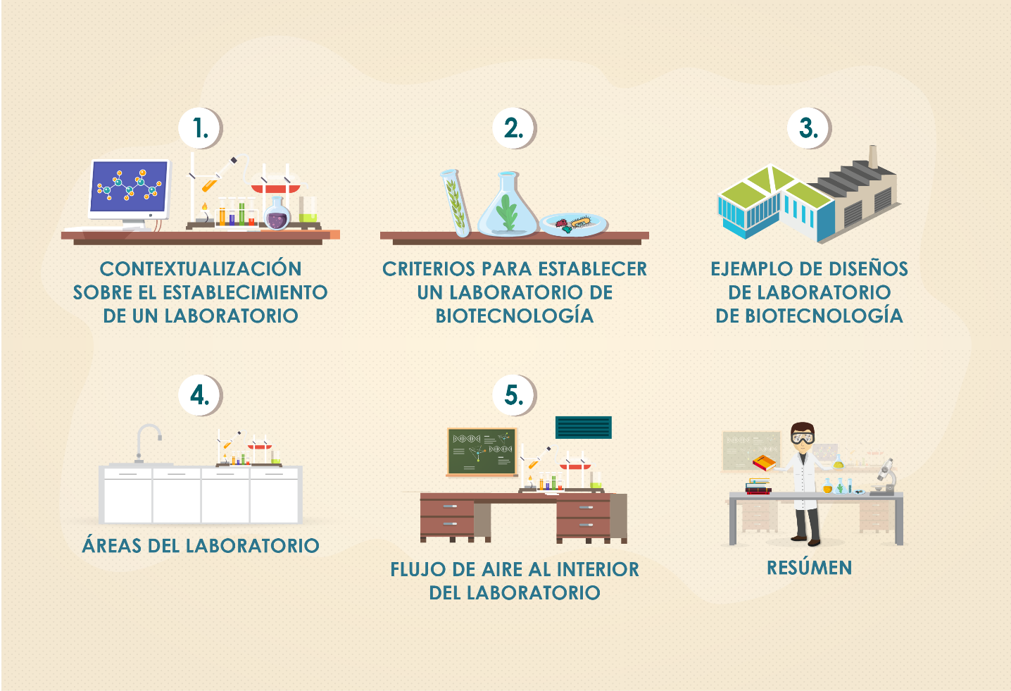

# Contextualización sobre el establecimiento de un laboratorio

Los laboratorios de biotecnología ya sean de investigación o producción son importantes para ofrecer soluciones o alternativas respecto a el crecimiento de la población humana, la demanda de salud, vivienda, alimentos y materia energética.

Es por esto, que la industria y la ciencia deben alinearse en pro de la generación de procesos que optimicen el uso de los recursos de manera amigable con el entorno.

|  |  |
| --- | --- |
|  | **Ejemplo:** |
|  |
| Pongamos el caso de la agricultura, la cual provee los alimentos y muchos de los insumos que se requieren para el mantenimiento de la población, en este sector, se requieren productos para el control de plagas y enfermedades que no contaminen el ambiente y estrategias de nutrición que reduzcan los costos y el impacto ambiental en las fuentes hídricas y el suelo.  Productos como [**biopesticidas**](http://www.clemson.edu/extension/hgic/pests/pesticide/hgic2756S.html) y [**biofertilizantes**](https://www.ecured.cu/Biofertilizantes) que han ido reemplazar los productos tradicionales mitigando, así el impacto negativo que la agricultura ha generado históricamente, sobre el ambiente y la salud de los seres vivos que, finalmente, se ven afectados al alimentarse de productos generados con  [**agroquímicos**](https://www.definicionabc.com/medio-ambiente/agroquimicos.php) altamente tóxicos. |
|  |

|  |
| --- |
|  |
| Vemos en estos ejemplos la interacción de la investigación y la industria en el desarrollo de nuevos productos que benefician a la sociedad y al medio ambiente, por eso, los laboratorios de biotecnología pueden tener dos finalidades, la primera se enfoca en la investigación y la segunda a la producción. Sin embargo, aunque estos espacios puedan tener diferentes aplicaciones, nosotros necesitamos algunos criterios básicos y los elementos para tomar la decisión de establecer un laboratorio de biotecnología. |
|  |

# Criterios para establecer un laboratorio de biotecnología

Para el establecimiento de un laboratorio lo primero que se debe tener en cuenta es el objetivo o propósito del laboratorio, ya que su organización estará muy de la mano con lo que se hará allí.

|  |  |
| --- | --- |
|  | **Ejemplo:** |
|  |
| |  |  | | --- | --- | | **Imagen 1.**Consecuencias de un mal planeamiento del laboratorio. **Recuperado de:**Sistemas de gestión de seguridad y salud en el trabajo (2016). | Cuando pensemos en el nivel de seguridad que requerimos, debemos tener en cuenta las normas que allí se adoptarán, porque no es lo mismo estar en un laboratorio en el que se realiza el cultivo de microorganismos patógenos para las personas, que estar en un laboratorio de cultivo de células vegetales, donde las normas a adoptar serán menores, pues allí no hay riesgo para la salud.  De este modo, decimos que para definir el nivel de seguridad en el laboratorio es muy importante tener claro el objetivo, aunque este es solo uno de los elementos que debemos tener en cuenta. | |
|  |

Ahora bien, los espacios y los equipos también se definen por el objetivo, por ejemplo, pensemos en los espacios. No es lo mismo el espacio que se requiere para un laboratorio de producción que para uno de investigación, incluso no es lo mismo si la producción es de microalgas a la de otro tipo de microorganismos, pues, es posible que requieran condiciones y áreas diferentes.

Ahora, hablaremos de los equipos, retomando los ejemplos anteriores, por ejemplo, para la producción de microalgas, requerimos espacios iluminados y posiblemente grandes extensiones al sol, mientras que, para la producción de microorganismos, posiblemente requerimos [bioreactores](https://boletinagrario.com/ap-6,biorreactor,1569.html) para los que la luz no será un factor determinante.

Así mismo, el tamaño de los equipos y el espacio no es igual en un laboratorio de biotecnología industrial que en uno dedicado a la investigación, incluso los requerimientos de un laboratorio industrial pueden variar mucho dependiendo de los volúmenes de producción. Por ejemplo, los volúmenes en la industria de producción de bioinsumos agrícolas son diferentes a los de la industria médica en la producción de vacunas para humanos.

|  |  |
| --- | --- |
| Resultado de imagen para laboratorios de investigacion |  |
| **Foto 1.**Laboratorio de investigación. **Recuperado de:**[www.usc.es](http://www.usc.es/es/investigacion/grupos/suprabio/laboratorios.html), 24 de septiembre del 2017. | **Foto 2.**Laboratorio de producción. **Recuperado de:**[pixabay.com](https://pixabay.com/es/vino-producci%C3%B3n-cantine-bodega-664820/), el 24 de septiembre del 2017. |

Ahora hablemos un poco de los costos. Establecer un laboratorio de biotecnología puede implicar grandes costos, por lo que determinar claramente las necesidades permitirá construir un buen presupuesto y decidir, con los recursos existentes, lo que debemos adquirir para cubrir las necesidades o priorizar las más importantes, con la finalidad de establecer un laboratorio lo más funcional y productivo. Además, es muy importante considerar que una vez en uso, el laboratorio generará un número importante de gastos que estarán asociados al mantenimiento de la infraestructura y el equipamiento adquirido.



**Imagen 2.**Dilema sobre los espacios para el establecimiento de un laboratorio (2017).

|  |
| --- |
|  |
| Ahora bien, vamos la distribución, que es un factor muy importante para saber si es necesario, construir un laboratorio o si debemos adaptarnos a algún espacio disponible. Una vez claros al respecto de los espacios, tendremos que preguntarnos por la distribución de las áreas y así podremos definir dónde ubicar los equipos y elementos dentro del espacio del laboratorio para que las actividades o procesos que se lleven a cabo en su interior se realicen con seguridad. |
|  |

## Objetivos para establecer un laboratorio de biotecnología

Es muy importante que el objetivo o los objetivos planteados para el establecimiento del laboratorio estén claros, ya que estos hacen parte del futuro del proyecto, si usted aún no lo tiene muy claro, usted puede organizar sus ideas investigando sobre empresas o personas que hayan desarrollado una idea igual o similar a la que se está planteando.

Esta investigación le debe servir para aclarar qué tan pertinente, viable y útil es establecer un laboratorio con la idea u objetivo que usted se ha planteado. Por ejemplo, supongamos que usted tiene un vivero para comercializar plantas y quiere establecer un laboratorio de cultivos vegetales y su objetivo es propagar especies maderables. Lo primero que se debe determinar es la relevancia que tendría para su negocio un laboratorio que se dedique a propagar especies maderables  [in vitro](https://www.cancer.gov/espanol/publicaciones/diccionario?cdrid=45733). Si esta respuesta le genera un plus a su negocio, deberá luego investigar la viabilidad económica de las especies que quiere trabajar.

También puede pensar en buscar algún laboratorio que le ofrezca la tecnología e incluso preguntarse si tal vez le resulte más económico contratar los servicios de propagación en un laboratorio que ya haya desarrollado la tecnología.

Es recomendable que investigue sobre las necesidades o problemas que existen en su región, ciudad o país, para que su laboratorio genere beneficios económicos, sociales o académicos.

|  |
| --- |
|  |
| Por lo tanto, tener los objetivos claros nos permitirá tomar acertadamente la decisión de seguir adelante y establecer los costos del laboratorio y el presupuesto a invertir, para cumplir los objetivos. |
|  |

## Costos del establecimiento del laboratorio.

Los costos del establecimiento son los generados por la compra e instalación de equipos, la mano de obra, elementos de trabajo, diseño y adecuación de espacios, materia prima, servicios, seguridad, construcción, ingeniería, supervisión, depreciación y planes de contingencia, en fin un sin número de componentes que deben ser considerados y que en conjunto deben ser coherentes y pertinentes (Fletcher et al., 2011).

### Compra e instalación de equipos

A la hora de hacer la lista de los equipos que necesita, tenga en cuenta que, la calidad y el costo de los equipos, depende de diversos factores, por ejemplo, si estos son nacionales o requieren importación. Otro factor que no puede pasar desapercibido es el tamaño del equipo, ya que en muchos casos los equipos grandes que requieren de trasportes especializados y costos adicionales importantes, como tumbar paredes y puertas, puede incrementar muchísimo los costos ofrecidos por el comerciante. El soporte de entrega que obtendrá del vendedor y sus garantías son otro elemento importante, ya que, en muchos casos, deberá ser usted quien se ocupe de las instalaciones y de los daños que se generen con el ingreso hasta el laboratorio, por lo cual, las condiciones de compra y entrega deben estar muy claras en las negociaciones de compra.

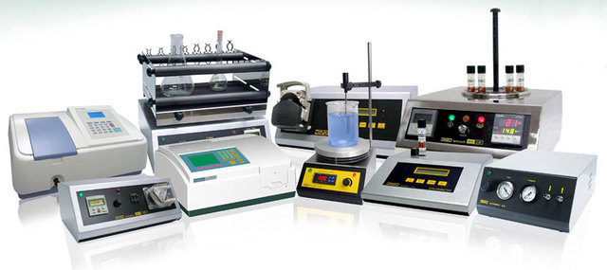

**Foto 3.**Equipo de laboratorio.  
**Recuperado de:**[www.cienciaca.com](http://www.cienciaca.com/EQUIPOS.php), el 26 de octubre de 2017.

### Mano de obra

Cuando se pretende establecer un laboratorio para fines biotecnológicos, se requiere contratar mano de obra y esto dependerá de las necesidades del proyecto. Esta mano de obra o personal de trabajo incluirá todas las personas involucradas con el propósito de establecimiento del laboratorio, por ejemplo, para el desarrollo de diseños, construcción, supervisión entre otras actividades.

Es importante tener en cuenta el tipo de contrato, el tiempo de servicio y la necesidad del servicio. Tenga presente que la contratación del personal involucra otros factores como son el pago de salud, seguridad social y las contraprestaciones que exige el estado y que deben ser consideradas dentro de los costos en el presupuesto (Fletcher et al., 2011).

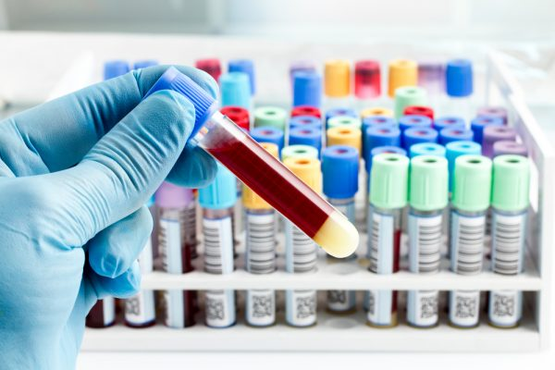

**Foto 4.**Mano de obra calificada.   
**Recuperado de:**[www.narnionline.com](http://www.narnionline.com/index.php), el 26 de octubre de 2017

### Elementos de trabajo o instrumentación

La instrumentación consume una gran parte del presupuesto de inversión y son estos elementos los más importantes para desarrollar los procesos en el laboratorio. Los elementos incluyen una gran variedad de utensilios de vidriería, herramientas de trabajo, papelería y los insumos como una parte fundamental que pueden variar dependiendo de los objetivos del laboratorio.

Cabe resaltar que tener en cuenta cualquier cambio en las actividades debe ser previsto, sobre todo cuando este implique compra de nuevos insumos o elementos de trabajo, ya que muchos de estos pueden ser importados y su adquisición requerirá de más tiempo y dinero. Los inventarios del laboratorio deben ser manejados con rigurosidad, de tal forma que se cuente con un stock suficiente para poder mantener el laboratorio en funcionamiento.

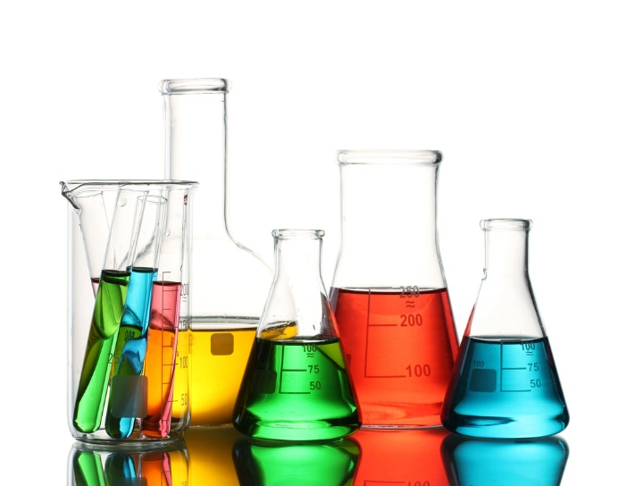

**Foto 5.**nstrumentación.   
**Recuperado de:**[enablon.com](https://enablon.com/blog/2016/02/09/4-ways-an-integrated-platform-improves-product-stewardship), el 26 de octubre de 2017

### Ingeniería y supervisión

Este ítem contempla personal especializado, equipamiento y adecuaciones específicas del proceso, que no pueden ser realizadas por cualquier persona y que hacen parte de los elementos de alta tecnología que se instaurarán en el laboratorio. En estos costos de ingeniería y supervisión se contemplan los diseñadores, ingenieros, viajes, supervisión de construcción y comunicación.

Los costos asociados a este ítem dependen en muchas ocasiones de las relaciones comerciales, por ejemplo, los precios de los elementos o los equipos varían dependiendo el proveedor. Entonces, es importante conocer bien el proceso, ya que la decisión sobre a qué proveedor comprar, depende en gran medida del tipo de proceso que se vaya a implementar en el laboratorio. Además, las fluctuaciones de los precios, influenciado por las variaciones monetarias de las [divisas o monedas extranjeras](https://www.definicionabc.com/economia/divisas.php), que varían entre las fechas del presupuesto y la compra, hacen importante contemplar estos cambios a la hora de definir el presupuesto.

|  |  |
| --- | --- |
|  |  |
| **Foto 6.**Supervisión, (2017) | |

|  |
| --- |
|  |
| Ahora daremos algunos ejemplos de diseños de laboratorios de biotecnología, en las fotos que se introducirán más adelante, le recomendamos que esté atento al diseño y a la distribución de los espacios e intenté asociarlo si es posible a la función del laboratorio. Esto con el fin de que se imagine o visualicé cómo debería estar distribuido el espacio en el laboratorio que usted construirá, también tenga en cuenta que cada distribución tiene un ¿Por qué? Así que trate de darle una respuesta a lo que vea, aun así, más adelante procuraremos darle las bases para responder a las preguntas que se haya generado durante este ejercicio. |
|  |

# Diseños de laboratorios de biotecnología

Como ya sabemos que el diseño del laboratorio es importante, pues nos garantiza seguridad y agilidad en los procesos, veremos diseños de laboratorios enfocados a diferentes objetivos.

La siguiente imagen nos muestra los planos de un laboratorio de *producción celular* para investigación clínica, veamos que hay un especial cuidado al ingresar al área o sala de producción, ya que, las salas previas a estas cumplen con el objetivo disminuir el flujo de contaminación del exterior. Cabe resaltar que la sala de producción cuenta con mayor espacio que las demás áreas, los cuartos de esclusa y pre-esclusa son importantes para entrar a la sala de producción, ya que el personal cambia su ropa allí para garantizar que los productos o actividades tengan la mayor asepsia posible. Por esta razón ambas áreas están previas a la entrada de esta área y la de envasado, igual la zona de acceso y almacenamiento se encuentran lo más alejadas de la sala de producción para evitar el flujo de contaminantes del exterior.

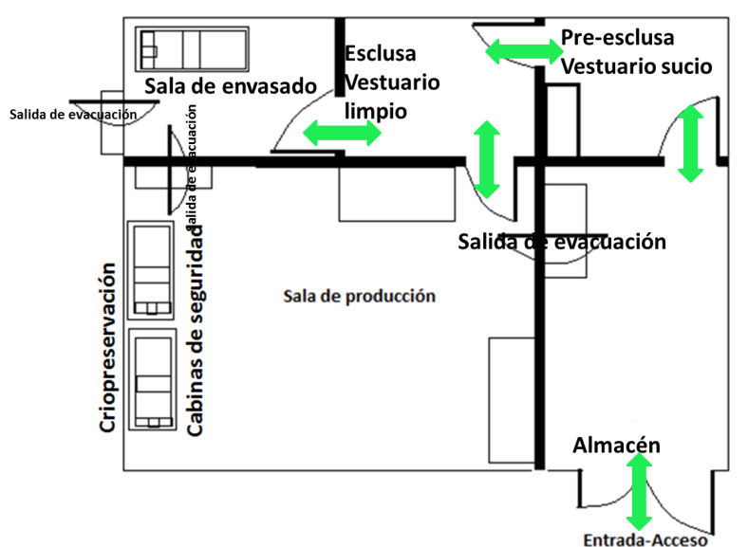

**Imagen 3.** Planos modificados de un laboratorio de producción celular para investigación clínica con células madres.   
**Recuperado de:**[www.elsevier.es](http://www.elsevier.es/en-revista-medicina-clinica-2-articulo-unidades-produccion-celular-investigacion-clinica-S0025775310010365), el 24 de septiembre del 2017. Diseño adaptado.

El siguiente diseño corresponde a la distribución de un laboratoriode *docencia e investigación básica*, veamos que hay un espacio disponible para la oficina de los profesores y para los laboratorios de ensayo físico químico y de microbiología. Ambos laboratorios tienen la finalidad de cumplir con las labores de docencia y prácticas estudiantiles, por esta razón no hay un cuidado especial con el acceso y las áreas limpias, pues, las actividades que se realizan en ambos laboratorios no son consideradas riesgosas para las personas.

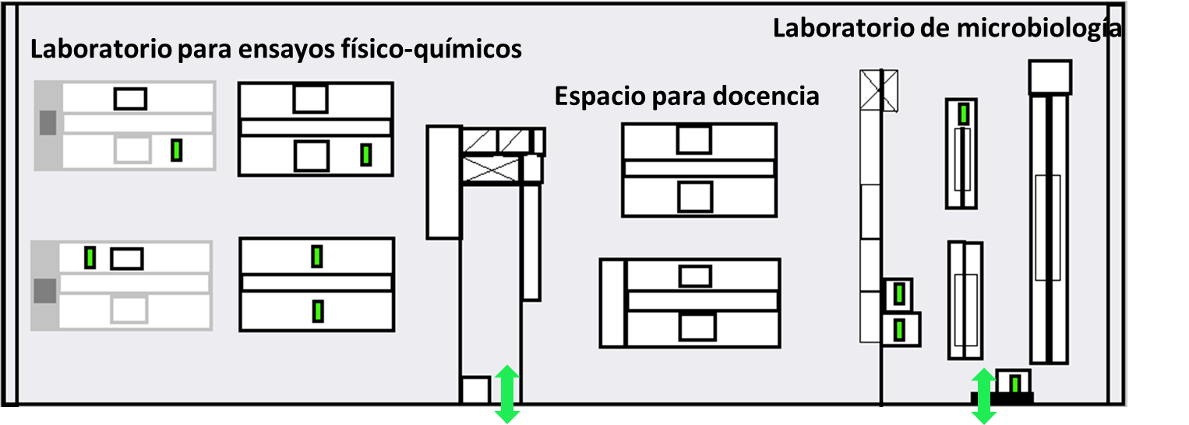

**Imagen 4.** Planos de un laboratorio de biotecnología con diferentes propósitos.   
**Recuperado de:**[www.tecnopole.es](https://www.tecnopole.es/es/plano-laboratorio-de-biotecnologia), el 24 de septiembre del 2017. Diseño adaptado.

En el laboratorio de *nanofabricación* que aparece en la siguiente imagen, la distribución hace énfasis en la asepsia de los procesos, debido a que productos que se realizan en este tipo de laboratorios son aplicados en medicina, alimentos y agricultura. Por ello, la esterilidad y la limpieza son muy importantes, ya que la contaminación de los productos con microorganismos no deseados puede afectar a las personas y los resultados del producto. Todos los procesos que se realizan en este laboratorio se llevan a cabo en los cuartos limpios, los cuales tienen una esclusa para disminuir el flujo de contaminación al interior de los cuartos limpios.

La zona de acceso se encuentra en la parte más externa del laboratorio y la recepción de muestras se encuentra cerca de las dos zonas limpias de procesos, para que las muestras sean analizadas o procesadas sin que éstas tengan que ser transportadas por todo el espacio del laboratorio.

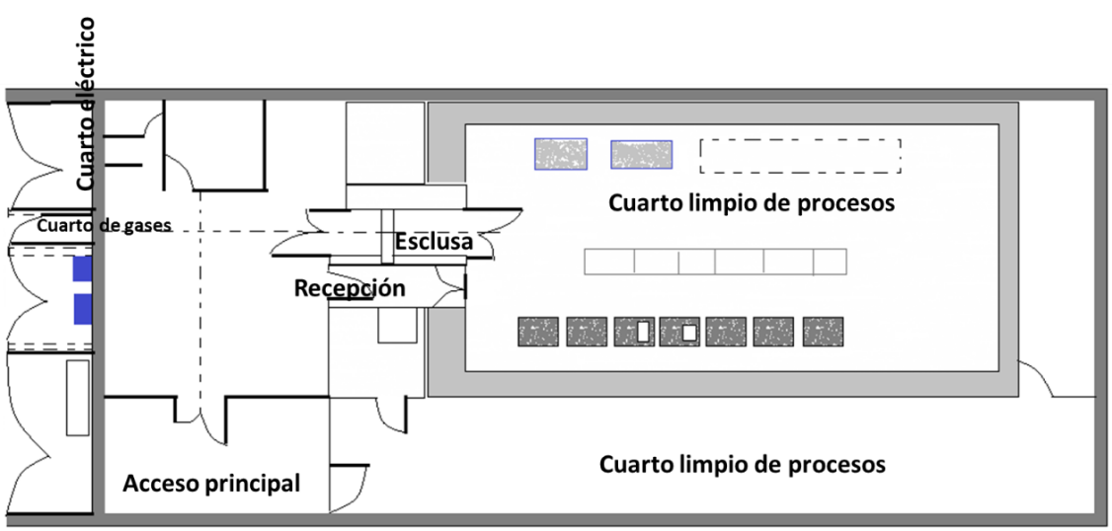

**Imagen 5.**Planos de un laboratorio de nanofabricación.   
**Recuperado de:**[www.cnyn.unam.mx](https://www.cnyn.unam.mx/nanofab/index.php/nanofab), el 24 de septiembre del 2017. Diseño adaptado.

En el laboratorio de *cultivos vegetales* que se muestra en la siguiente imagen, se podrá ver que la distribución está enfocada a los procesos que se llevan a cabo en los laboratorios, por lo que este laboratorio debe garantizar la limpieza y la asepsia. Debido a ello, las oficinas y las bodegas se ubican en un lugar retirado de las zonas de procesos.

Además, como se puede ver en la imagen, la distribución permite el flujo de los procesos, al ubicar las zonas de cultivos y la zona de incubación (de las cuales hablaremos más adelante en esta unidad) una detrás de la otra, ya que en la zona de cultivo se siembran las plantas que se dejarán incubando en el cuarto de incubación. Con este diseño podemos ver un tren de procesos que se ve reflejado en la distribución del laboratorio.

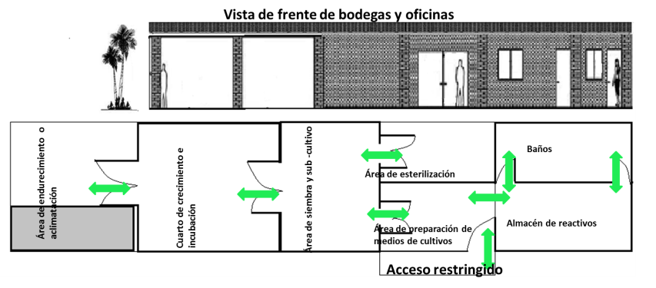

**Imagen 6.** Planos de un laboratorio de cultivo de tejidos vegetales.   
**Recuperado de:**[sites.google.com](https://sites.google.com/a/fca.edu.co/janer-polo/cursos-academicos/biotecnologia-vegetal/reconocimiento-del-laboratorio-y-equipos), el 24 de septiembre del 2017. Diseño adaptado.

Luego de ver cada uno de los diseños podemos llegar a una conclusión: la distribución de los espacios y el diseño del laboratorio deben ser consecuentes con el o los procesos que allí se desarrollarán, como lo habíamos mencionado antes.

Sin embargo, la finalidad del laboratorio es otra condición importante que define su estructura. Por ejemplo, como vimos en el diseño del laboratorio para docencia, los requerimientos de seguridad fueron diferentes a los demás, debido a su intención definida.

|  |
| --- |
|  |
| Además, las zonas o áreas que se ven en los planos, cumplen con una función u objetivo dentro de la cadena de procesos, por lo que a continuación hablaremos de estas áreas para entender su ubicación y su importancia dentro del diseño del laboratorio de biotecnología. Pero antes, veamos qué tanto hemos aprendido hasta ahora con las siguientes actividades propuestas. |
|  |

|  |
| --- |
|  |
| El espacio y la distribución va muy de la mano con el diseño del laboratorio, los trabajos de diseño y construcción realizados por los ingenieros deben ser guiados preferiblemente por un profesional que conozca claramente las necesidades y los procesos que se llevarán a cabo. A continuación, hablaremos un poco de estas áreas para entender su ubicación y su importancia dentro del diseño del laboratorio de biotecnología. |
|  |

# Áreas de laboratorio

Para describir las áreas de un laboratorio de biotecnología básico, iniciaremos describiendo al menos 8 áreas mínimas que se deben incluir para darle funcionalidad al espacio de trabajo. Estas áreas son: área de acceso, área de inactivación y lavado, preparación y esterilización, establecimiento de cultivos, incubación, área de observación y oficinas. La siguiente imagen muestra dónde se ubican cada una de estas áreas.

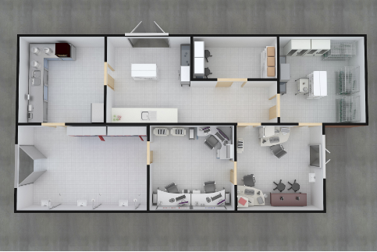

**Imagen 7.**Distribución general de un laboratorio de biotecnología, (2017)

|  |  |  |  |
| --- | --- | --- | --- |
| **Área de inactivación y lavado:** | **Área de preparación y esterilización:** | | **Área de cultivos o de transferencia:** |
| **Área de crecimiento o incubación:** | | **Área de acceso:** | |
| **Área de oficinas:** | | **Área de observación:** | |

Es importante aclarar que estas áreas corresponden de manera general a cómo estaría dividido el laboratorio y facilitan las actividades más importantes para el desarrollo de los procesos en biotecnología, pues cada una de estas áreas dentro del laboratorio corresponde a un proceso dentro de la cadena o tren de funciones; entonces los equipos, materiales y las especificaciones propias en cada espacio deben ser muy claros.

|  |
| --- |
|  |
| A continuación, describiremos todas las áreas de trabajo con el propósito de que puedan identificar sus funciones, características, equipos, elementos y hasta el comportamiento de trabajo. |
|  |

Una las principales razones por las que cada área debe ser tratada de forma independiente es debido a la **contaminación cruzada**, la cual se refiere al proceso por el cual el material biológico o estéril entra en contacto con sustancias contaminantes o agentes biológicos que alteran la función normal del ensayo de laboratorio.

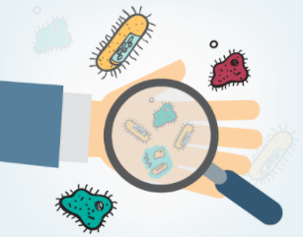

**Imagen 8.**Contaminación cruzada.   
**Recuperado de:**[aprendercomiendo.wordpress.com](https://aprendercomiendo.wordpress.com/2014/10/15/contaminacion-cruzada-peligro-en-nuestra-cocina/), el 27 de septiembre de septiembre del 2017

|  |
| --- |
|  |
| Para comenzar, haremos mención al área de acceso, que es muy importante porque dependiendo de cómo manejemos el ingreso al laboratorio, nuestro material de trabajo y nosotros mismos estaremos seguros. |
|  |

## Área de acceso

|  |  |
| --- | --- |
|  |  |
| **Foto 7.**Área de acceso, (2017) | |

Todos los laboratorios de biotecnología cuentan con un área de acceso al laboratorio, este espacio previo al ingreso del laboratorio, el cual dependiendo del nivel de seguridad que deba tener el laboratorio y del área disponible, puede contar con subdivisiones o espacios definidos para determinadas actividades. Por ejemplo, los laboratorios básicos cuentan con un área de acceso muy sencilla, en la cual el personal de trabajo entra a la zona de acceso, cambia su bata e ingresa al laboratorio, mientras que en laboratorios de confinamiento o con un nivel de seguridad alto el área de acceso está condicionada por otros espacios o zonas. Ahora, mencionaremos los espacios y daremos algunos ejemplos dependiendo el nivel de seguridad que requiera el laboratorio.

Primero, describiremos de manera general las zonas o espacios que se ubican o que se pueden incluir dentro de esta área, tales como: Sala de espera, cafetín, almacenamiento, zona de ingreso y recibidor de muestras.

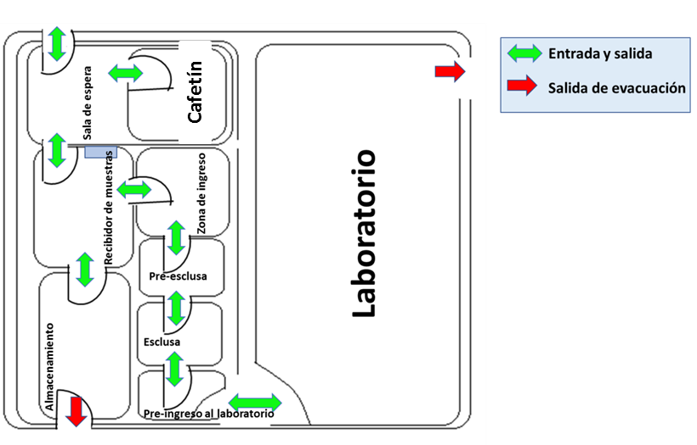

**Imagen 9.**Representación gráfica del área de acceso a un laboratorio de biotecnología con un nivel de seguridad alto, (2017)

### La sala de espera

Está ubicada justo a la entrada del área de acceso, será la zona de espera donde las personas externas al laboratorio pueden entregar muestras o esperar resultados, este espacio puede estar equipado con sillas y es recomendable contenga una ventana que se conecte con la zona recibidor de muestras, además, debe tener una puerta que conecte con un pasillo, que lleve a las demás zonas restringidas de esta área.

### El cafetín

Es un espacio necesario, ya que, el personal de trabajo de los laboratorios generalmente requiere de espacios para el descanso, tomarse un café, incluso comer a la hora del almuerzo, por las jornadas largas de trabajo que se requieren en un laboratorio. Estas actividades, si bien son necesarias para garantizar el bienestar de los usuarios, son actividades que de alguna manera son incompatibles con las actividades del laboratorio, por lo que, dado el nivel de riesgo es una zona que preferiblemente debe estar ubicada externamente al lado de la sala de espera. Los laboratorios que hacen parte de un edificio, tienen la zona del cafetín por fuera del laboratorio y es un espacio común para todos los empleados del edificio.

En este espacio la dotación es para dar confort a los usuarios del laboratorio. Allí se puede ubicar un microondas, la nevera y una mesa con sillas para que el personal de trabajo consuma sus alimentos y todos los elementos que se tengan previstos para que las personas descansen.

### El almacenamiento

Cumple la función de bodega, para almacenamiento de elementos como reactivos o vidriería se encuentra justo a la entrada del laboratorio y los implementos de aseo en la zona del cafetín, esto también depende del espacio y de la distribución del laboratorio. Para lograr el manejo de los inventarios.

Allí se disponen con frecuencia los implementos de aseo. Aunque dependiendo de la disponibilidad de espacio, la zona para el almacenamiento los implementos de aseo como escobas, baldes, traperos, e implementos de limpieza puede sumarse a la zona del cafetín.

En esta zona, generalmente se almacenan los equipos que han dejado de funcionar y que están en lista de reparación. También pueden hallarse temporalmente, mientras son retirados del laboratorio, los elementos de trabajo que perdieron utilidad o que por sus cantidades no es posible que estén al interior de las áreas de procesos o actividades del laboratorio. Esta zona es próxima al ingreso del laboratorio, pues, el transporte de elementos de trabajo a su interior se facilita.

### El recibidor de muestras

Se ubica detrás de la sala de espera y es el lugar donde se reciben las muestras a analizar, en caso que el laboratorio preste algún servicio. Acá solo se reciben las muestras y se entregan análisis de muestras o productos realizados por el laboratorio, es muy importante que esta zona se conecte con la zona de ingreso, de la que hablaremos más adelante. El equipamiento de esta zona generalmente es: escritorio, computador para toma de datos, nevera para el almacenamiento de las muestras y sillas. A esta zona solo puede ingresar el encargado de recibir las muestras y personal autorizado.

En algunos laboratorios, esta zona hace parte del área de oficinas, esto depende del espacio, tipo de muestras que se reciben y de la funcionalidad del laboratorio.

### La zona de ingreso

Cumple la función, de aislar las demás áreas de trabajo y disminuir el flujo exterior de contaminación al laboratorio, por esta razón, es muy importante, porque es la conexión a las demás áreas de actividad o procesos que se realizarán dentro el laboratorio.

|  |
| --- |
|  |
| Dependiendo el nivel de seguridad del laboratorio, la zona de ingreso cuenta con varios espacios para ingresar al laboratorio, estos generalmente son pre-esclusa, esclusa y pre-ingreso al laboratorio. Algunos laboratorios solo tendrán esclusa y pre ingreso y otros solo tendrán la zona de ingreso, como veremos a continuación. |
|  |

***Zona de ingreso para un laboratorio de nivel de seguridad 4***

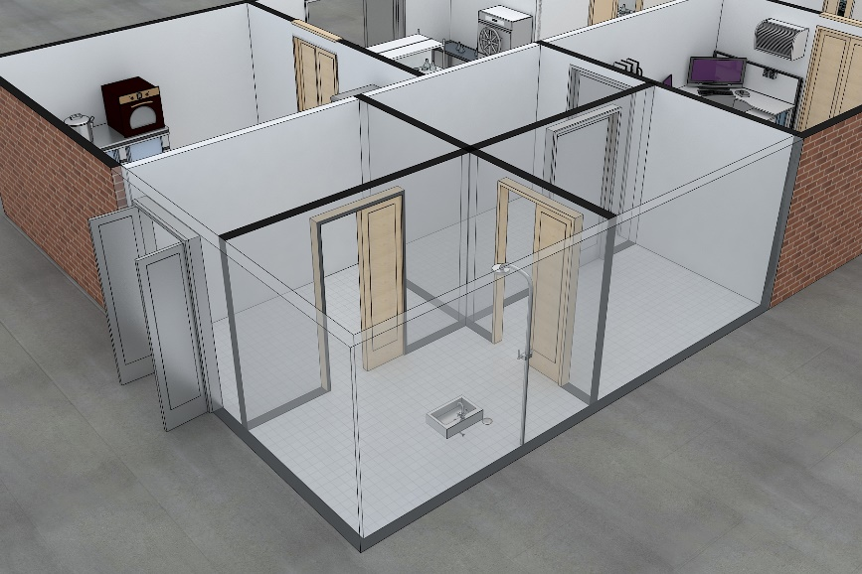

**Imagen 10.**Zona de ingreso para un laboratorio de nivel de seguridad 4.   
**Recuperado de:**[www.biocontencion.com/bioseguridad.php](http://www.biocontencion.com/bioseguridad.php), el 6 de octubre del 2017. Diseño adaptado

La imagen muestra la distribución que debe haber en un laboratorio de nivel de seguridad alto. En este, se puede ver la **zona de ingreso** o entrada del personal de trabajo, allí el personal se prepara para entrar a la [pre-esclusa](http://www.bioexclusion.com.co/index.php/esclusas-sanitarias.html). En la pre-esclusa se dejará la ropa, para usar ropa de trabajo como bata o pijama que estén limpias y la [esclusa](http://www.bioexclusion.com.co/index.php/esclusas-sanitarias.html) es el espacio donde, deberán ponerse los pijamas de seguridad. En la **pre-entrada** se deberá esperar que la presión del cuarto baje, para ingresar al laboratorio. Es importante que el tiempo de espera para abrir las puertas e ingresar a cada uno de estos espacios sea de 5 a 10 segundos, pues, es necesario que la presión de cada cuarto disminuya y no contamine el próximo.

***Zona de ingreso para un laboratorio de nivel de seguridad 3***

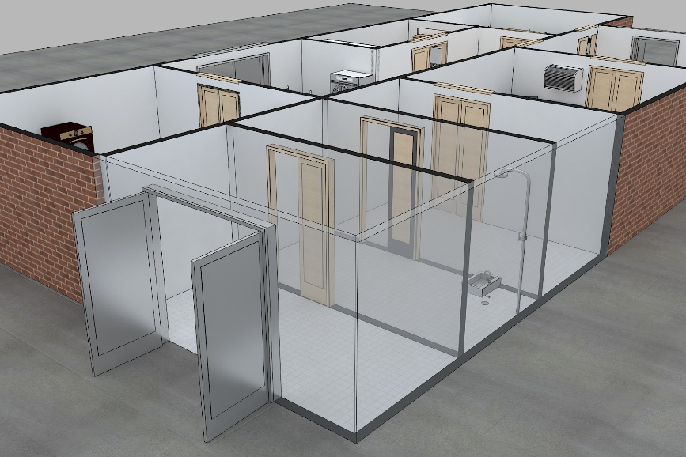

**Imagen 11.**Zona de ingreso para un laboratorio de nivel de seguridad 3.   
**Recuperado de:**[www.biocontencion.com/bioseguridad.php](http://www.biocontencion.com/bioseguridad.php), el 6 de octubre del 2017. Diseño adaptado

A diferencia del laboratorio de seguridad 4, los laboratorios de nivel 3 tienen menos restricción a la entrada, sin embargo, los requerimientos siguen siendo rigurosos, ya que como mencionamos anteriormente en estos laboratorios se realizan actividades que pueden afectar la salud de las personas, además, que los procesos pueden verse interrumpidos por contaminantes externos.

***Zona de ingreso para un laboratorio de nivel de seguridad básico***

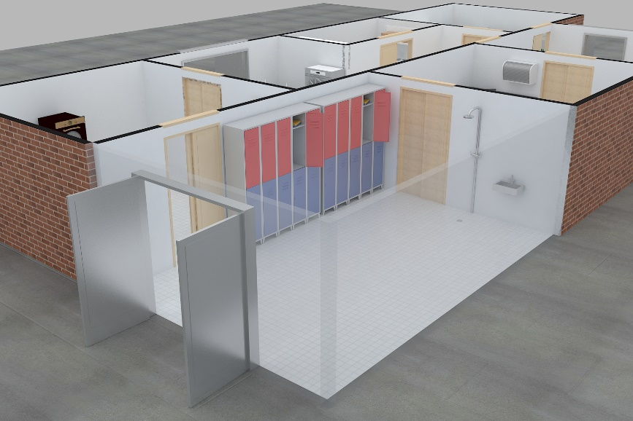

**Imagen 12.**Zona de ingreso para un laboratorio de nivel de seguridad básico.   
**Recuperado de:**[www.biocontencion.com](http://www.biocontencion.com/bioseguridad.php), el 6 de octubre del 2017. Diseño adaptado

Por otro lado, los laboratorios de nivel básico no requiere de tanta rigurosidad al ingreso, pues, los procesos que se llevan a cabo en este son de docencia o experimentos básicos que no representan peligro alguno para el personal de trabajo o visitantes.

|  |  |
| --- | --- |
|  | **Hay que recalcar que** |
|  |
| Tienen que estar bien distribuidos los equipamientos. Las duchas deben estar en la misma ubicación en la zona de pre-esclusa, además de un lavamanos y lockers o gavetas para el almacenamiento de la ropa de trabajo, en la zona de ingreso deben estar ubicados lavamanos y sillas. La esclusa debe contar con un sitio para almacenar las pijamas de seguridad y en la zona de ingreso es preferible no tenga nada, es decir, que esté libre de objetos u obstrucciones. |
|  |

|  |
| --- |
|  |
| Ya que hemos visto explícitamente los casos que se pueden presentar para la zona de acceso, hablemos de las demás áreas que constituyen el laboratorio y que se encuentran al cruzar la zona de ingreso. |
|  |

## Área de inactivación y lavado

|  |  |
| --- | --- |
|  |  |
| **Foto 8.**Zona de lavado e inactivación, (2017) | |

Dentro del espacio del laboratorio, el área de inactivación y lavado se encuentra en la parte más próxima, es decir cerca de la zona de ingreso, para prevenir y evitar posibles accidentes en el laboratorio.

En esta área se realiza actividades complementarias a todas las áreas, debido a que los procesos que se desarrollan como la preparación de muestras o material colectado, se deben tratar allí, antes de transportarlo a otra zona para su posterior cultivo, es decir, aquí inician los procesos de preparación del material a trabajar y su desinfección; también se realiza la inactivación de los materiales contaminados dentro de los procesos que se desarrollan en otras áreas del laboratorio.

Este espacio cuenta con estanterías de almacenamiento de reactivos, elementos de trabajo e insumos. Además, cuenta con un equipamiento básico, para cubrir cada una de las actividades y procesos que se efectúan en esta, los cuales deben estar ubicados sobre bases, o mesones, dependiendo los requerimientos de instalación de los equipos. Si no se cuenta con espacio ni elementos para ubicar los equipos, estos se deben ubicar en los mesones.

Las gavetas por la distribución y optimización del espacio, se deben ubicar en la parte de debajo de los mesones, donde se almacenarán los elementos y demás insumos que se requieran y que son de uso general. Se recomienda habilitar un espacio, con el fin de almacenar los elementos y materiales de cultivos contaminado, para mantener el orden y la limpieza de dentro de esta área.

Se debe disponer de un sitio al lado de las autoclaves, para el descarte del material contaminado, que proviene de la inactivación en la autoclave.

Esta área cuenta con unas autoclaves donde se inactivarán los medios de cultivos contaminados o material contaminado, donde se almacenarán las muestras antes de ser procesadas y una balanza

|  |
| --- |
|  |
| Se recomienda que esta área esté conectada con el área de preparación y esterilización como se muestra en la Foto 26. Pues, es en esta área donde se preparan los medios de cultivos o soluciones que servirán para sembrar o analizar el material que entra al laboratorio. |
|  |

## Área de preparación y esterilización

|  |  |
| --- | --- |
|  |  |
| **Foto 9.**Área de preparación y esterilización, (2017) | |

El área de preparación y esterilización, es donde se preparan los reactivos, las soluciones, medios de cultivos y demás materiales que se requieran para el desarrollo de las actividades. Además, allí se realiza el proceso de esterilización de los materiales que lo requieran.

Esta es una de las áreas más importantes dentro de los laboratorios de biotecnología, pues, la asepsia en los medios de cultivo y en las soluciones madres, son una parte determinante del éxito en los procesos de cultivos. Este espacio contará con los siguientes equipamientos y elementos mínimos como:

* Mesas o mesones de aluminio no corrosivo donde irían ubicadas las balanzas.

pHMetro, planchas de calentamiento y agitadores.

* Nevera para el almacenamiento de las soluciones de trabajo o stocks.
* Autoclave, donde se esterilizan los medios de cultivos preparados.
* Lavaderos que proporcionan agua caliente y fría, para el lavado de utensilios.
* Equipo purificador de agua o recipientes de almacenamiento de agua purificada.
* Micropipetas.
* Gabinetes para almacenar vidriería estéril y no estéril (separados).
* Material como esponjas, cepillos para lavar la vidriera y desinfectantes como jabones, hipoclorito para la desinfección de la vidriería y un área de secado.

La distribución en este espacio es de vital importancia en los procesos, por esto los lavaderos, deben ser aledaños a las estanterías y gabinetes de vidrierías, la autoclave y el purificador de agua deben estar cerca de una fuente de alimentación directa de agua.

En esta área se encuentran los elementos de uso frecuente para preparar medios de cultivo como las pipetas, beakers, balones volumétricos, probetas embudos de vidrio, agitadores de vidrio, papel servilleta limpiadores absorbentes, las puntas de micropipetas, asas de vidrio, asas metálicas, cajas Petri, frascos reactivos o de almacenamiento, magnetos, para empacar los medios de cultivos o material de vidrio, estos elementos ahora son muy desconocidos para ustedes, por lo que en este momento solo los nombraremos, más adelante, habrá dentro del curso un espacio en el que explicaremos con mucho detenimiento cada uno de ellos y la manera apropiada de usarlos.

En esta zona también se ubica un espacio de lavado y secado de los elementos y materiales usados durante el proceso de preparación de medios, en este lugar se colocarán elementos de aseo como jabón neutro para lavado de la vidriería, hipoclorito de sodio para desinfectar, esponjas, cepillos para lavar y la bandeja para secado.

|  |
| --- |
|  |
| Es muy importante tener en cuenta que esta zona debe estar en conexión con el área de cultivos, pues, los medios de cultivos o soluciones que se preparan y esterilizan en este espacio, luego serán transferidos al área de cultivos en las mejores condiciones de asepsia. |
|  |

## Área de cultivos o área de transferencia

|  |  |
| --- | --- |
|  |  |
| **Foto 10.**Área de cultivos o área de transferencia, (2017) | |

En este lugar se realizan los procesos de siembra de los materiales biológicos en los medios de [cultivo](http://www.uib.cat/depart/dba/microbiologia/seminarios/1%20Medios%20de%20cultivo.pdf) preparados y estériles. Los materiales pueden ser de origen vegetal, animal o microbiano y tener diferentes tipos de riesgo dependiendo del propósito del laboratorio.

Esta es el área de mayor riesgo porque la siembra requiere de la apertura de los recipientes de cultivo, por lo que este cuarto necesita estar tan aislado y protegido como sea posible para evitar la contaminación que pondría en riesgo el trabajo y, dependiendo del tipo de trabajo, el bienestar de las personas.

|  |  |
| --- | --- |
|  | **Es muy importante tener en cuenta que…** |
|  |
| Los implementos de trabajo que allí se utilizan, deben estar muy limpios y si es posible esterilizados previamente para no afectar el material biológico y los medios de cultivo. |
|  |

Dentro de este espacio se ubican las cámaras de flujo laminar, que son equipos que filtran el aire y lo esterilizan y sobre las cuales se realizan los procesos de transferencia. Existen diferentes modelos de cámaras de flujo, pero de las cámaras y su uso hablaremos con detalle más adelante.

Un factor de riesgo importante para las actividades que se realizan en este espacio son las corrientes de aire, que traen y arrastran microorganismos por lo que tomar medidas para controlar el flujo del aire es muy importante. A la hora de pensar en la ubicación de las cámaras de flujo es muy importante considerar las corrientes de aire, tratando que las cámaras queden alejadas de los flujos de aire, ya que estas corrientes podrían afectar la esterilidad del cuarto de cultivo.

Otro factor importante para el trabajo en esta área es que los implementos de trabajo requeridos para realizar la transferencia y cultivo deben ser de fácil el acceso, para agilizar los procesos y disminuir los riegos de contaminación, por lo tanto, se han diseñado carros de laboratorio que son mesas portátiles de fácil limpieza y transporte.

Además, se recomienda tener estanterías de almacenamiento para ubicar los implementos, herramientas que han sido esterilizados o que son de uso exclusivo de esta zona, los medios de cultivo que han sido esterilizados y que se pueden guardar por temporadas muy cortas.

|  |  |
| --- | --- |
|  | **Recordemos que..** |
|  |
| El material biológico y los elementos de trabajo estériles que ingresen al área de cultivo debe ser transportado de manera aséptica para evitar contaminación cruzada |
|  |

|  |
| --- |
|  |
| Una vez terminada la siembra hay que pensar que se hará con los cultivos ya sembrados. La siguiente área a describir es conocida como el área de incubación o de crecimiento. Es un área que físicamente debe estar conectada con el área de siembra, ya que es allí donde el material biológico crecerá o será incubado. |
|  |

## Área de crecimiento o incubación

|  |  |
| --- | --- |
|  |  |
| **Foto 11.**Área de crecimiento o incubación, (2017) | |

El área de crecimiento o incubación es el espacio físico donde el material de origen vegetal, animal o microbiano es incubado o dejado para su crecimiento o análisis controlado. Este material puede tener diferentes tipos de riesgo dependiendo del propósito del laboratorio. Los requerimientos de esta área pueden ser muy diversos y depende estrechamente de lo que allí se cultiva.

|  |  |
| --- | --- |
|  |  |
| **Foto 12.**Área de incubación, (2017) | |

|  |  |
| --- | --- |
|  | **Analicemos diferentes necesidades** |
|  |
| Asumamos un laboratorio donde se cultivan microorganismos, en este caso por ejemplo, requeriremos incubadoras que controlarán la temperatura para lograr las condiciones adecuadas de crecimiento de los microorganismos algunos lo harán a 37°C otros a 45°C, por lo que esta área debe proveer esas condiciones. Otro caso, es la producción de metabolitos secundarios a partir de células sembradas en medios de cultivo líquido, por lo que se necesitará de un buen suministro de oxígeno, acá se cubrirá esta necesitad al poner los cultivos en agitadores orbitales o birreactores.  Si por el contrario, lo que requerimos es el cultivo de plantas entonces, lo que necesitaremos con gran seguridad es un buen sistema de iluminación y automatizado que utilizar la luz solar para disminuir los costos de producción, también necesitaríamos de estanterías donde colocar el material vegetal a crecer. Además, en estos laboratorios se inducen con frecuencia procesos que requieren de oscuridad por lo que serán necesario, espacios que puedan proporcionar estas condiciones de crecimiento en oscuridad, igualmente estrategias de iluminación con sistemas LED de colores azul, roja, verdes o amarillo, ya que para las plantas la iluminación es un factor importante, porque regula y determina la expresión de los reguladores de crecimiento.  En todo caso, este espacio debe estar dotado con equipos que faciliten el crecimiento y desarrollo adecuado de los organismos vivos, aire acondicionado que garantice un control de la temperatura, por ejemplo, en el caso de cultivos vegetales lo normal es que la temperatura se mantenga entre 22 a 24 °C. |
|  |

|  |
| --- |
|  |
| Después de haber cumplido el propósito de los ensayos es necesario analizar qué tan exitoso fue el experimento, la observación y análisis de los experimentos se hace en el área de observación y análisis. |
|  |

## Área de observación

|  |  |
| --- | --- |
|  |  |
| **Foto 13.**Área de observación, (2017) | |

El propósito de esta área es la medición cuantitativa y cualitativa de determinados parámetros de una muestra, por ejemplo, el crecimiento bacteriano o la morfología. Esta área puede estar en el mismo espacio del área de incubación, o bien, puede ser otro cuarto aparte, pero debe haber una conexión entre ambas, ya que la observación requiere realizar el seguimiento periódico, análisis de los cultivos o pruebas que se demanden realizar.

Esta zona debe contar con mesones o bases de fácil limpieza sobre los cuales irán ubicados los equipos necesarios para los procesos a desarrollar como microscopios y estereromicroscopios que son equipos básicos importantes de los cuales hablaremos con detalle más adelante en curso. Los mesones deben tener el espacio suficiente, para que los trabajos que se realizan en cada uno de los equipos, no se vea afectado.

En muchos casos los laboratorio no cuenta con equipos ópticos de tecnología avanzada para observar microorganismos como hongos y bacterias, en estos casos el espacio de análisis debe contar con buena iluminación para las muestras, lo que facilitará identificar algunas morfologías o consorcios entre los microorganismos.

Por el contrario algunos análisis, dependiendo la necesidad les se deben proporcionar total oscuridad, por ejemplo, en los análisis de fluorescencia, de los cuales hablaremos más adelante en el curso.

Existen laboratorios en los que la especialidad es el diagnóstico de enfermedades virales o el análisis molecular, en estos casos, será normal encontrar equipos como el termociclador, cámara de electroforesis, cámara de electroforesis vertical de las cuales también hablaremos más adelante den el curso.

Es importante tener en cuenta que en muchas ocasiones los procesos de análisis requieren de la apertura de los recipientes de cultivo, y esta zona puede requerir de elementos adicionales de cuidado, para evitar la pérdida de los cultivos y en algunos casos proteger la salud de quienes trabajan en el laboratorio, si halamos de microoganismos con un nivel de patogenidad alto. En estos casos este deberá estar separado del cuarto de cultivo y sería preferible ubicarlo en un lugar en el que se tenga acceso a alguna fuente de agua para facilitar la tinción y lavado de las placas en el proceso de montaje y desmonte.

|  |
| --- |
|  |
| Ya que vimos las áreas de trabajo de laboratorio más fuertes, veamos la última área que corresponde en nuestro curso al área o zona de oficinas. |
|  |

## Área de oficinas

|  |  |
| --- | --- |
|  |  |
| **Foto 14.**Área de oficinas, (2017) | |

Esta área está destinada al estudio, planeación de experimentos, planteamiento y análisis de procesos a desarrollar durante las investigaciones o en el laboratorio. Acá se encuentran los computadores y si el espacio lo permite, mesas para las reuniones, donde el equipo de trabajo podrá debatir los resultados obtenidos y llevar a cabo el planteamiento de los ensayos.

Este espacio cuenta normalmente con estanterías para el almacenamiento de archivos, que incluyen los soportes de los registros de los ensayos, manuales de uso de cada uno de los equipos, formatos de reserva y de uso, las fichas técnicas de los reactivos, la información de los proyectos en los cuales se trabaja, las bitácoras del personal, documentos de apoyo académico y es posible que se cuente con un lugar estratégico para un botiquín de primeros auxilios.

|  |  |
| --- | --- |
|  | **¡Ojo!** |
|  |
| Aunque este espacio sea de oficinas, se encuentra dentro de la infraestructura del laboratorio, por lo que está PROHIBIDO el consumo de alimentos o bebidas en su interior. |
|  |

En la siguiente imagen se muestra el flujo o la dirección más adecuada que se debe dar en un laboratorio de biotecnología, las flechas verdes indican la conexión entre cada área.

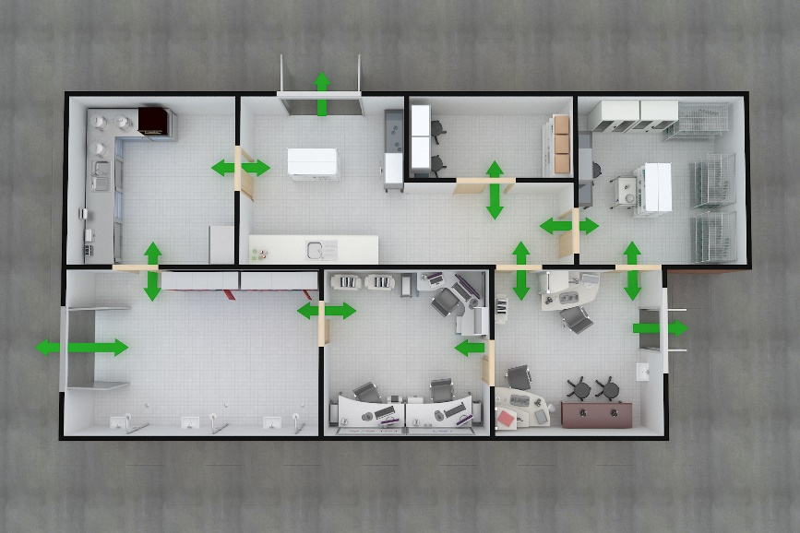

**Imagen 13.**Distribución general de un laboratorio de biotecnología, (2017)

|  |
| --- |
|  |
| Un factor muy importante en los laboratorios de biotecnología es el flujo de aire al interior de este, pues, en su mayoría garantizar un ambiente limpio o libre de contaminantes depende en gran manera de los tipos de flujo de aire que se tenga en el laboratorio. Ahora hablaremos de la función del flujo de aire en el laboratorio y cuál es el flujo más adecuado. |
|  |

# Flujo de aire al interior del laboratorio

El interior del laboratorio debe cumplir con ciertos requisitos, uno de ellos es que el flujo de aire que entra a este sea libre de agentes contaminantes como bacterias, hongos, virus, polvo y agentes tóxicos. Para evitar contaminaciones del material trabajado, además de la esterilidad del espacio y la seguridad de los procesos que se llevaran a cabo en él.

Esta condición es posible de cumplir con un sistema de control del flujo del aire que filtre el aire que entra y sale del laboratorio, esto se logra con un sistemas de flujo de aire que cuente con filtros HEPA, los cuales tienen la capacidad de retener partículas de polvo, bacterias, virus, olores tóxicos, hongos, pelusas y polen.

A continuación se aprecia el sistema de funcionamiento de los filtros HEPA al interior del sistema de flujo del laboratorio.

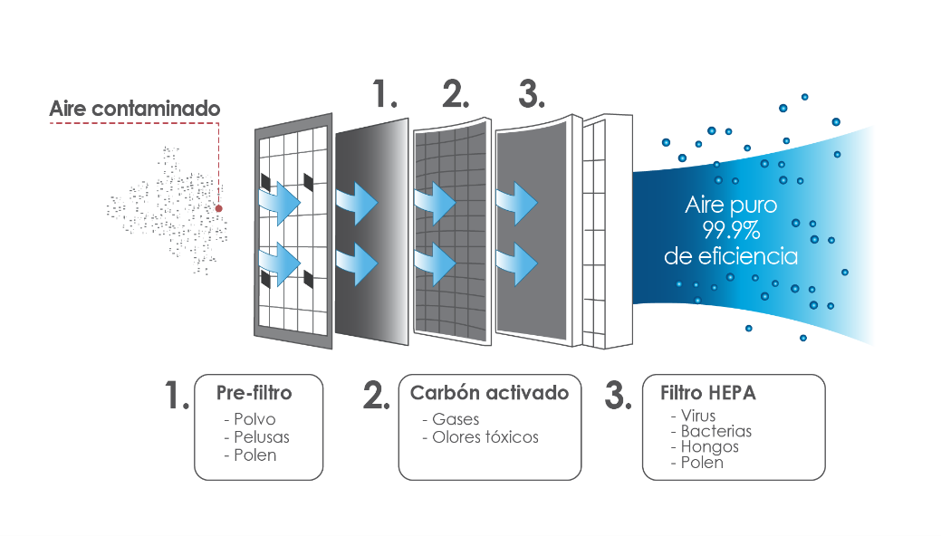

**Imagen 14.**Filtros Hepa en un sistema de flujo de aire en un laboratorio de biotecnología, (2017).

|  |  |
| --- | --- |
|  | **Ejemplo:** |
|  |
| La foto muestra el ejemplo de un sistema de flujo de aire en el laboratorio de biotecnología.    **Foto 15.**Sistema de flujo de aire en un laboratorio de biotecnología. **Recuperado de:**[**www.mundohvacr.com.mx**](https://www.mundohvacr.com.mx/mundo/2017/09/laboratorios-control-calidad-del-aire-interior/), el 12 de octubre del 2017. |
|  |

# Resumen

En esta unidad se estudiaron diferentes aspectos relacionados con el establecimiento de un laboratorio de biotecnología, donde se resaltan los conceptos básicos y fundamentales en el proceso de creación de este. Inicialmente, se estudiaron y se desarrollaron cada uno de los aspectos que a tener en cuenta para el establecimiento de un laboratorio de biotecnología, como lo son: los objetivos, espacio, presupuesto, diseño, entre otros, donde están incluidos los equipos que hacen parte de los activos del laboratorio, el personal de trabajo, los insumos y elementos necesarios para el desarrollo de las actividades, también se incluyeron las áreas de trabajo ya que estas, son indispensables en la organización y diseño del espacio, puesto que de su buena distribución, dependerá la eficiencia y efectividad de los procesos que se desarrollaran, sean procesos, académicos, investigativos o de producción a nivel comercial.

|  |  |  |  |
| --- | --- | --- | --- |
|  |  | |  |
|  | |  | |
|  | |  | |
| **Imagen 15.**Distribución general de un laboratorio de biotecnología, (2017) | | | |

REFERENCIAS BIBLIOGRAFÍcAs

**Duque, J. P. (2010).***Biotecnología Panoramica de un sector* (L. cristina Seco, L. Bello, & M. Martinez, Eds.) (Gesbiblo,). España: Netbiblo. Retrieved from [https://books.google.com.co](https://books.google.com.co/books?id=77eWLHLyMNcC&lpg=PP1&dq=la%20metabolomica%20es%20un%20area%20de%20la%20biotecnologia&hl=es&pg=PA3#v=onepage&q&f=false)

**Fletcher, L., Goss, E., Phelps, P., Wheeler, A., & O‘Grady, H. (2011).***Biotechnology Laboratory Methods & Techniques.* Retrieved from [http://www.austincc.edu](http://www.austincc.edu/awheeler/Files/BIOL%201414%20Fall%202011/BIOL1414_Lab%20Manual_Fall%202011.pdf)

**Roca, W., & Mroginski, L. A. (1993).**Cultivo de tejidos en Argicultura. Fundamentos y Aplicaciones., 970.

**Muñoz de Malajovich, M. A. (2012).***Biotecnología.*Universidad Nacional de Quilmes. Retrieved from <http://www.argenbio.org/adc/uploads/pdf/BIotecnologia_2da_ed.pdf>

**Neal, C., & Stewart, J. (2008).***Plant Biotechnology and Genetics: Principles, Techniques and Applications.*Retrieved from <http://www.gontierlab.eu/medias/files/1-plant-biotechprinciples-techniques-and-applications1.pdf>

**Sharma, H. (2007).***Biotechnology Procedures and Experiments Handbook.* David F. Palla. Retrieved from <http://site.iugaza.edu.ps/mwhindi/files/BIOTECHNOLOGY-PROCEDURES-AND-EXPERIMENTS-HANDBOOK.pdf>

CRÉDITOS

El Objeto Virtual de Aprendizaje **Establecimiento de un laboratorio de biotecnología,** es propiedad de la Universidad de Medellín, el contenido, diseño gráfico y demás material didáctico, están protegidos por las leyes que rigen la propiedad intelectual.

Para utilizar todo o parte de este material debe contar con autorización expresa.

**Derechos reservados ®**

|  |  |  |  |
| --- | --- | --- | --- |
| EXPERTO TEMÁTICO  Natalia Andrea González Puerta  Luis Carlos Villegas Rodríguez | PAR EVALUADOR  Liliana Botero Botero | | GESTOR PEDAGÓGICO VIRTUAL  Carolina Llanos Tobón |
| GESTOR DE RECURSOS EDUCATIVOS DIGITALES  Sebastián Paniagua Isaza | GESTOR DIGITAL Y MULTIMEDIA  Santiago Hernández Restrepo  Sergio Yepes Peña | | GESTOR DE CONTENIDOS VIRTUALES  Sebastián Paniagua Isaza  Leidy Cristina Madrigal Arrieta |
| GESTOR DE CALIDAD VIRTUAL  Daniel Jaramillo | MEDIADOR DE EDUCACIÓN VIRTUAL  Carolina Llanos Tobón | | MEDIADOR DE TIC  Jennifer Ospina Ramírez |
| LÍDER DE EDUCACIÓN VIRTUAL Y TIC  Sandra Isabel Arango Vásquez | | |  |
| **Asesoría técnica y pedagógica** | | Febrero de 2017  Obra publicada bajo licencia:  Creative Commons Atribución-Compartir Igual 4.0 Internacional | |